*** โครงการพิเศษ ต้องทำการตั้งหนี้ที่ สมุด AV ในระบบบัญชีแยกประเภท(GL) แล้ว โดย
เดบิตค่าใช้จ่าย xxx (ต้องตัดงบประมาณ)
เครดิตเจ้าหนี้การค้า xxx
แล้วจึงทำการบันทึกการจ่ายเงินและสร้างภาษีหัก ณ ที่จ่ายตามคู่มือ
ภาพที่ 1
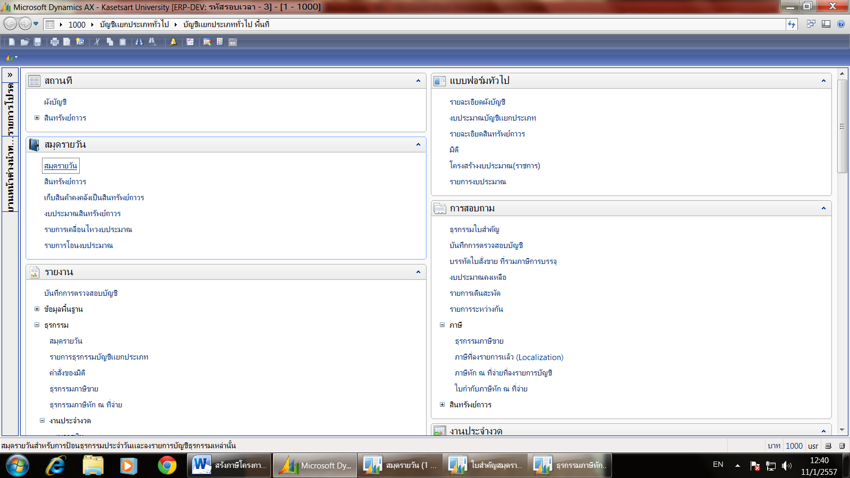
ภาพที่ 1
เข้าระบบ AX company 1000 เลือกบัญชีแยกประเภททั่วไป ---สมุดรายวัน---สมุดรายวัน
ดังภาพที่ 2
ภาพที่ 2
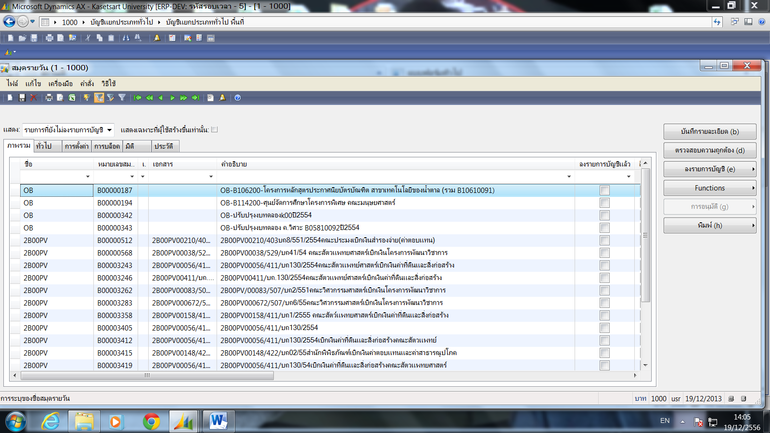
ภาพที่ 2
กดสร้าง ดังภาพที่ 3

ภาพที่ 3
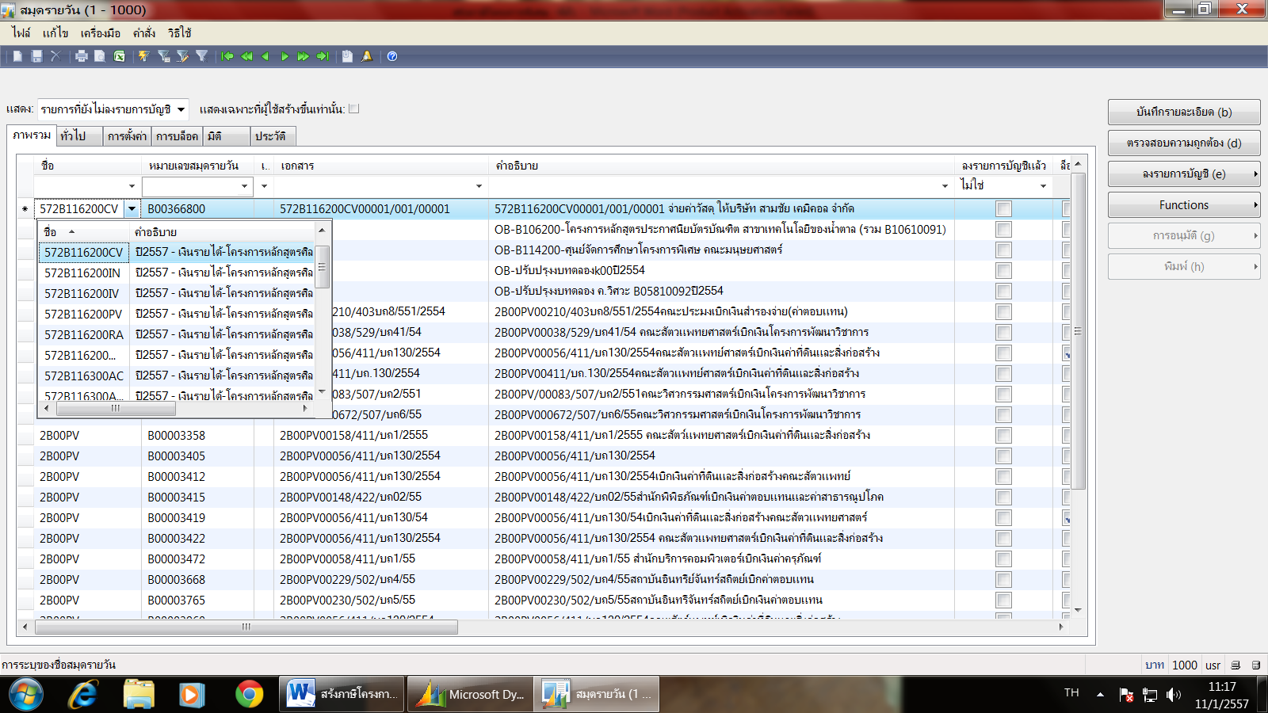
ภาพที่ 3
เลือก ชุดสมุด 572B116200CV
ฟิลด์ หมายเลขสมุดรายวันจะสร้างให้อัตโนมัติ
ฟิลด์เอกสาร และ คำอธิบาย ระบุให้ครบถ้วน
ภาพที่ 4
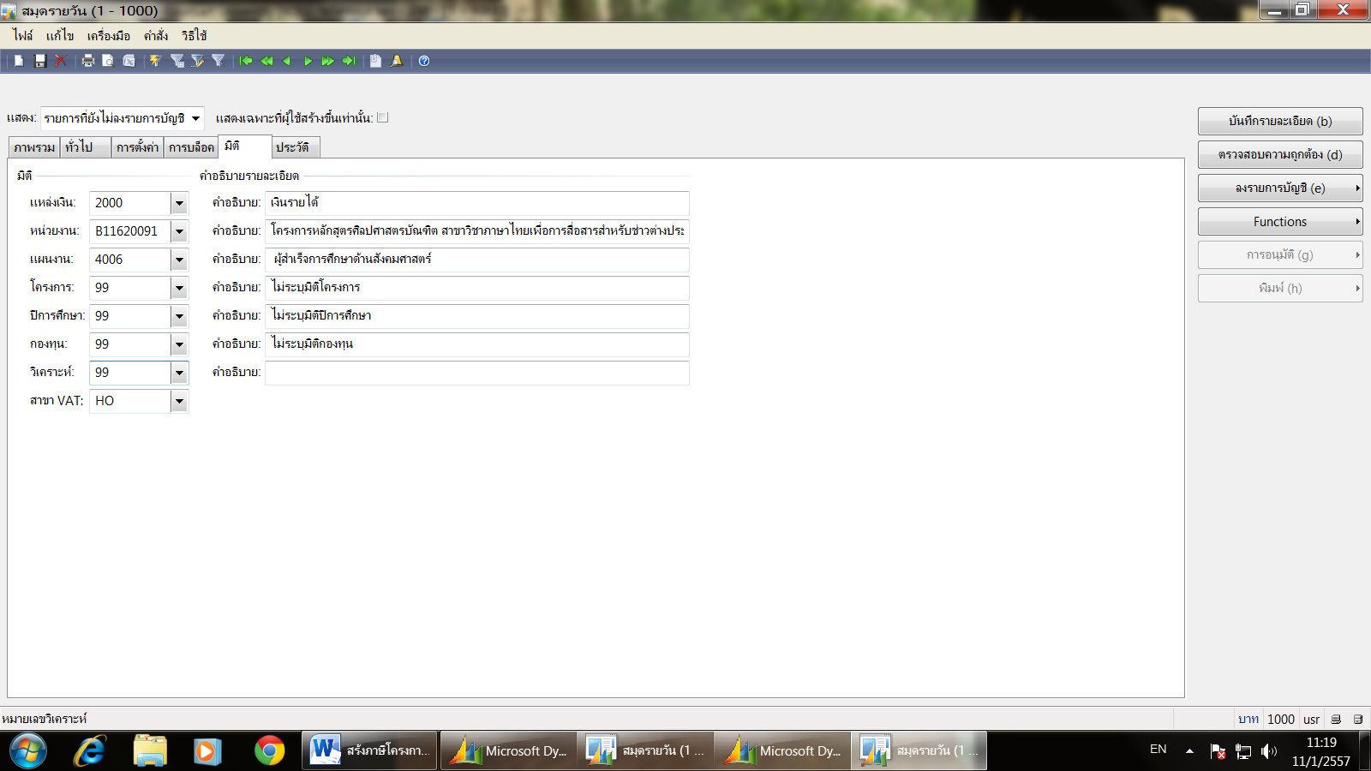
ภาพที่ 4
ระบุมิติให้ครบทุกมิติ จากนั้นไป กดปุ่ม บันทึกรายละเอียด ดังภาพที่ 5

ภาพที่ 5
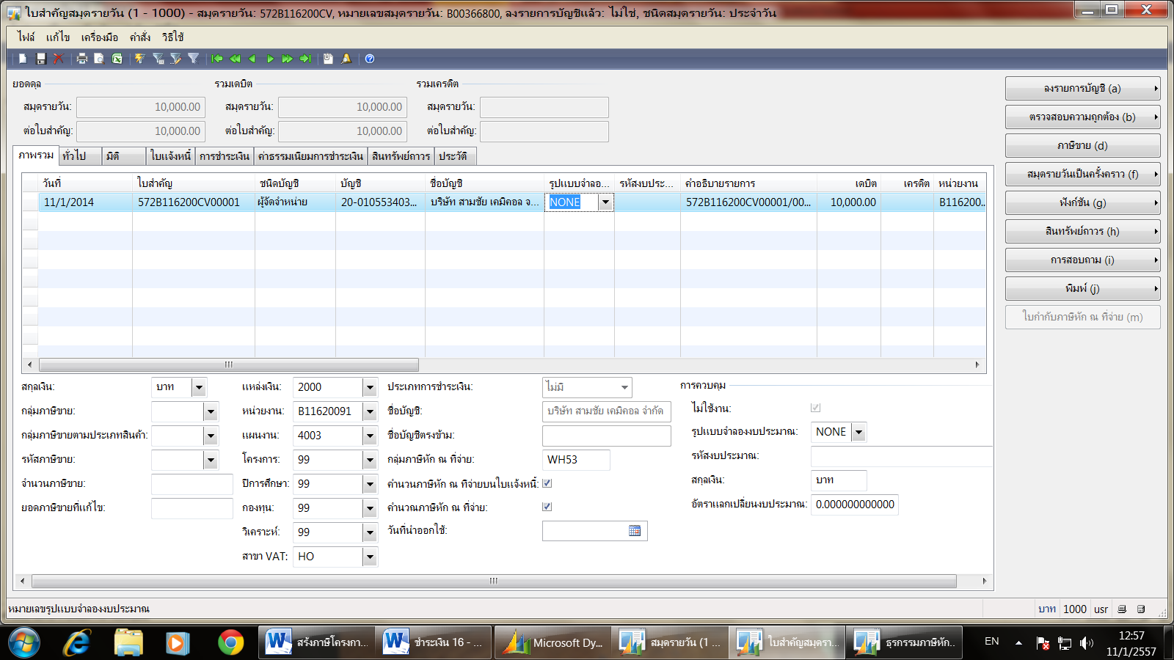
ภาพที่ 5
ฟิลด์วันที่ ระบุวันที่ทำจ่าย , ฟิลด์ชนิดบัญชี เลือก ผู้จัดจำหน่าย
ฟิลด์ชื่อบัญชี เลือก ชื่อเจ้าหนี้ที่จะชำระเงิน , ฟิลด์รูปแบบจำลอง เลือก NONE
ฟิลด์คำอธิบาย ระบุให้ครบ , เดบิต ระบุ จำนวนเงินก่อนหักภาษี
สร้างเพิ่มอีก บรรทัด ดังภาพที่ 6

ภาพที่ 6
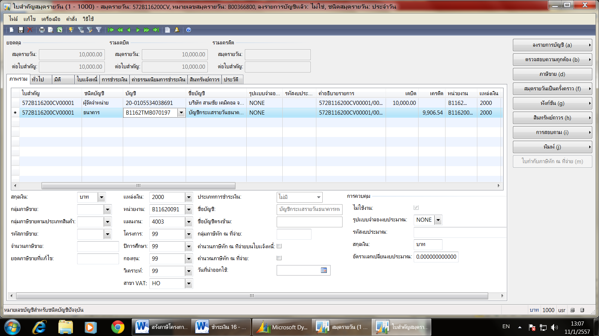
ภาพที่ 6
ฟิลด์วันที่ ระบุวันที่ทำจ่าย , ฟิลด์ชนิดบัญชี เลือก ธนาคาร
ฟิลด์ชื่อบัญชี เลือก ธนาคารที่จะจ่ายเงิน , ฟิลด์รูปแบบจำลอง เลือก NONE
ฟิลด์คำอธิบาย ระบุให้ครบ , เครดิต ระบุ จำนวนเงินสุทธิที่จะจ่ายให้กับเจ้าหนี้
สร้างเพิ่มอีก บรรทัด ดังภาพที่ 7

ภาพที่ 7
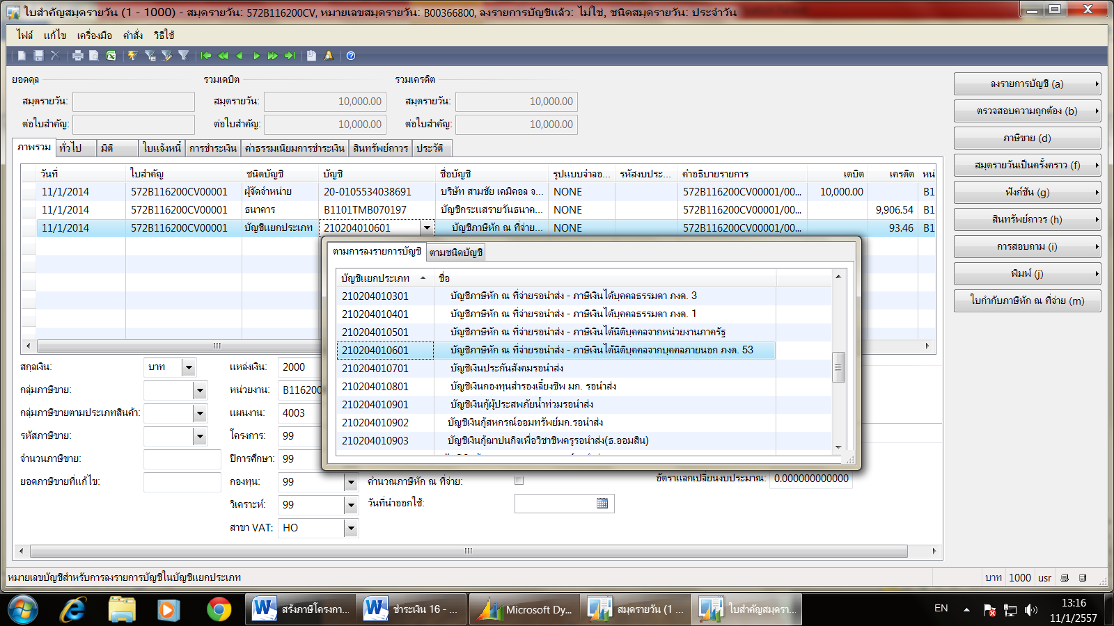
ภาพที่ 7
ฟิลด์วันที่ ระบุวันที่ทำจ่าย , ฟิลด์ชนิดบัญชี เลือก บัญชีแยกประเภท
ฟิลด์ชื่อบัญชี เลือก บัญชีภาษีหัก ณ ที่จ่ายรอนำส่ง(ภงด. 1/ภงด.3/ภงด.53)
ฟิลด์รูปแบบจำลอง เลือก NONE , ฟิลด์คำอธิบาย ระบุให้ครบ
เครดิต ระบุ จำนวนเงินภาษีหัก ณ ที่จ่ายจากนี้ ไปที่ปุ่ม “ใบกำกับภาษีหัก ณ ที่จ่าย(m) ดังภาพที่ 8

ภาพที่ 8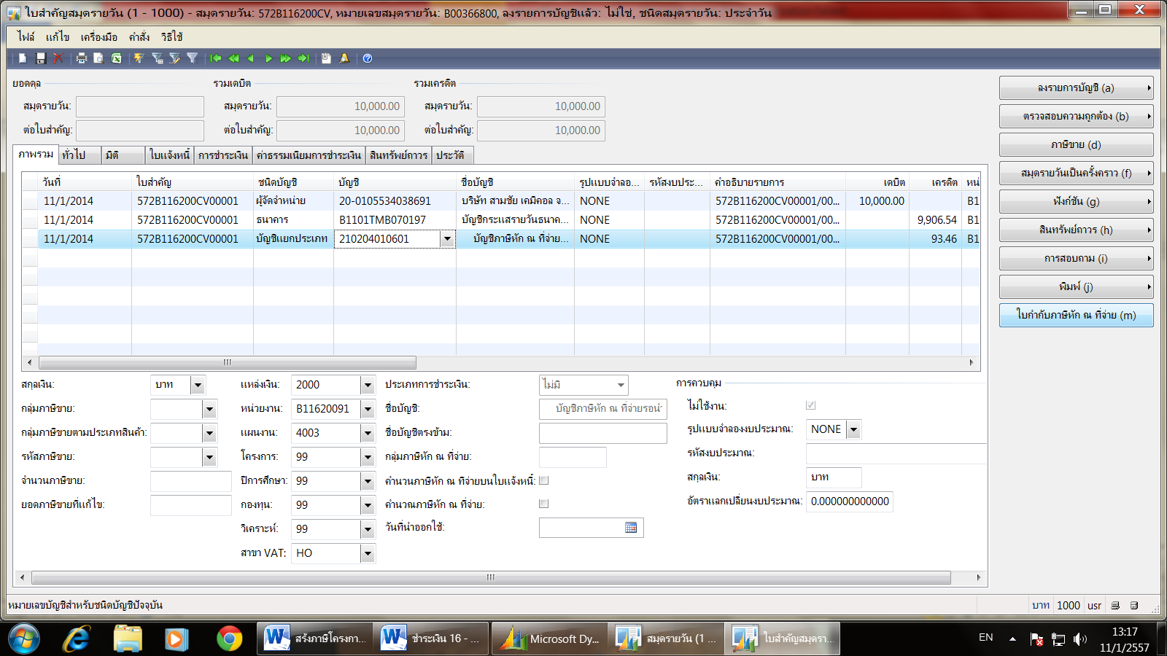
ภาพที่ 9
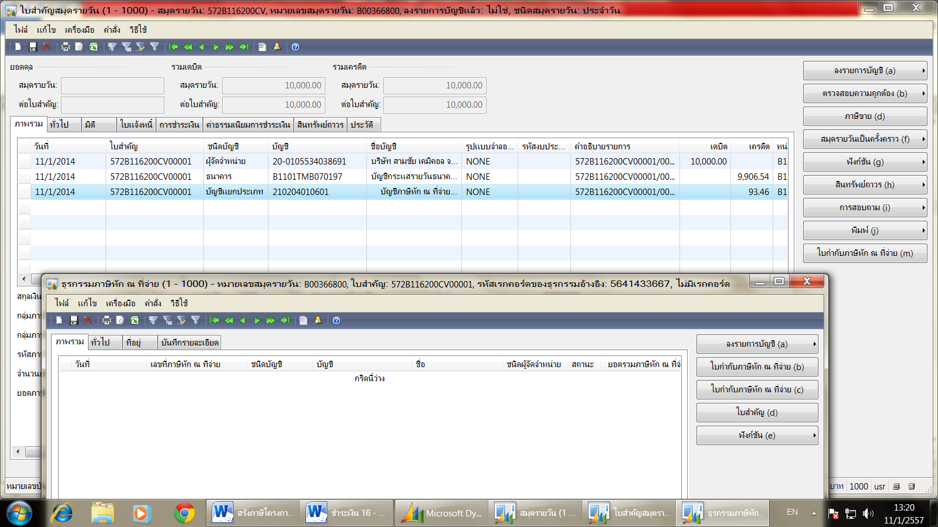
ภาพที่ 9
เมื่อกดปุ่ม ใบกำกับภาษีหัก ณ ที่จ่าย แล้ว จะปรากฏหน้าต่าง ธุรกรรมภาษีหักที่จ่าย(1-1000) ดังภาพที่ 10

ภาพที่ 10
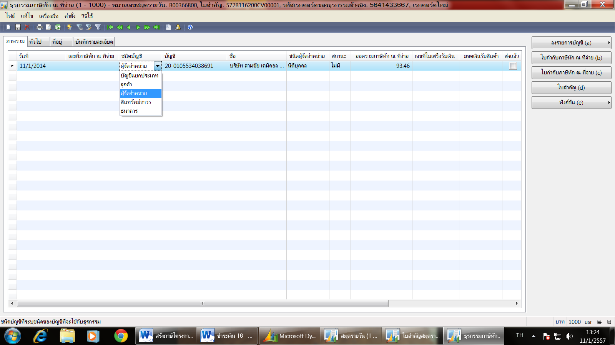
ภาพที่ 10 แทป ภาพรวม
ฟิลด์วันที่ ระบุวันที่ทำจ่าย , ฟิลด์ชนิดบัญชี เลือก ผู้จัดจำหน่าย
ฟิลด์บัญชี เลือก รหัสเจ้าหนี้ที่ถูกหักภาษี ณ ที่จ่าย และฟิลด์ชื่อบัญชีจะขึ้นให้อัตโนมัติ
ฟิลด์ ยอดรวมภาษีหัก ที่จ่าย จำนวนเงินภาษีที่ถูกหัก จะขึ้นให้อัตโนมัติ
ภาพที่ 11
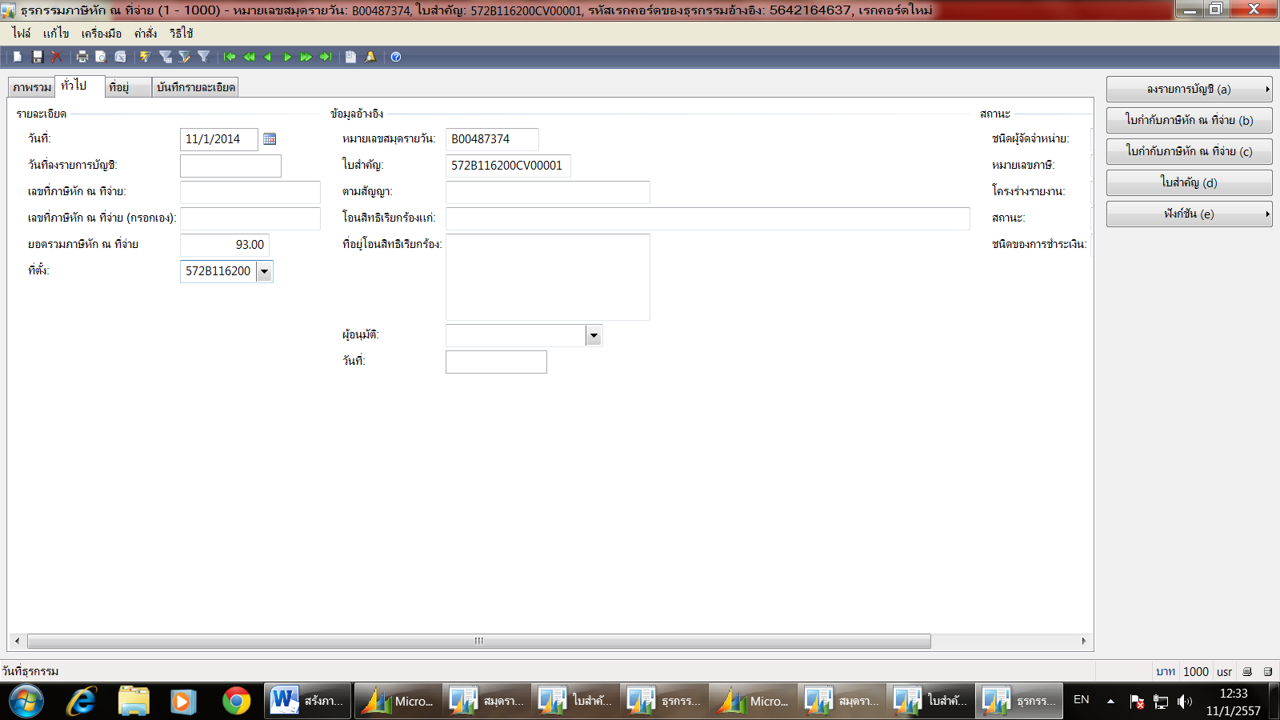
ภาพที่ 11 และ ภาพที่ 11.1 แทป ทั่วไป
ระบุที่ตั้ง 572B116200(รหัสโครงการพิเศษ)
ภาพที่ 11.1
สถานะ โครงร่างรายงาน ภงด.1 / ภงด 3 / ภงด.53

ภาพที่ 11.1
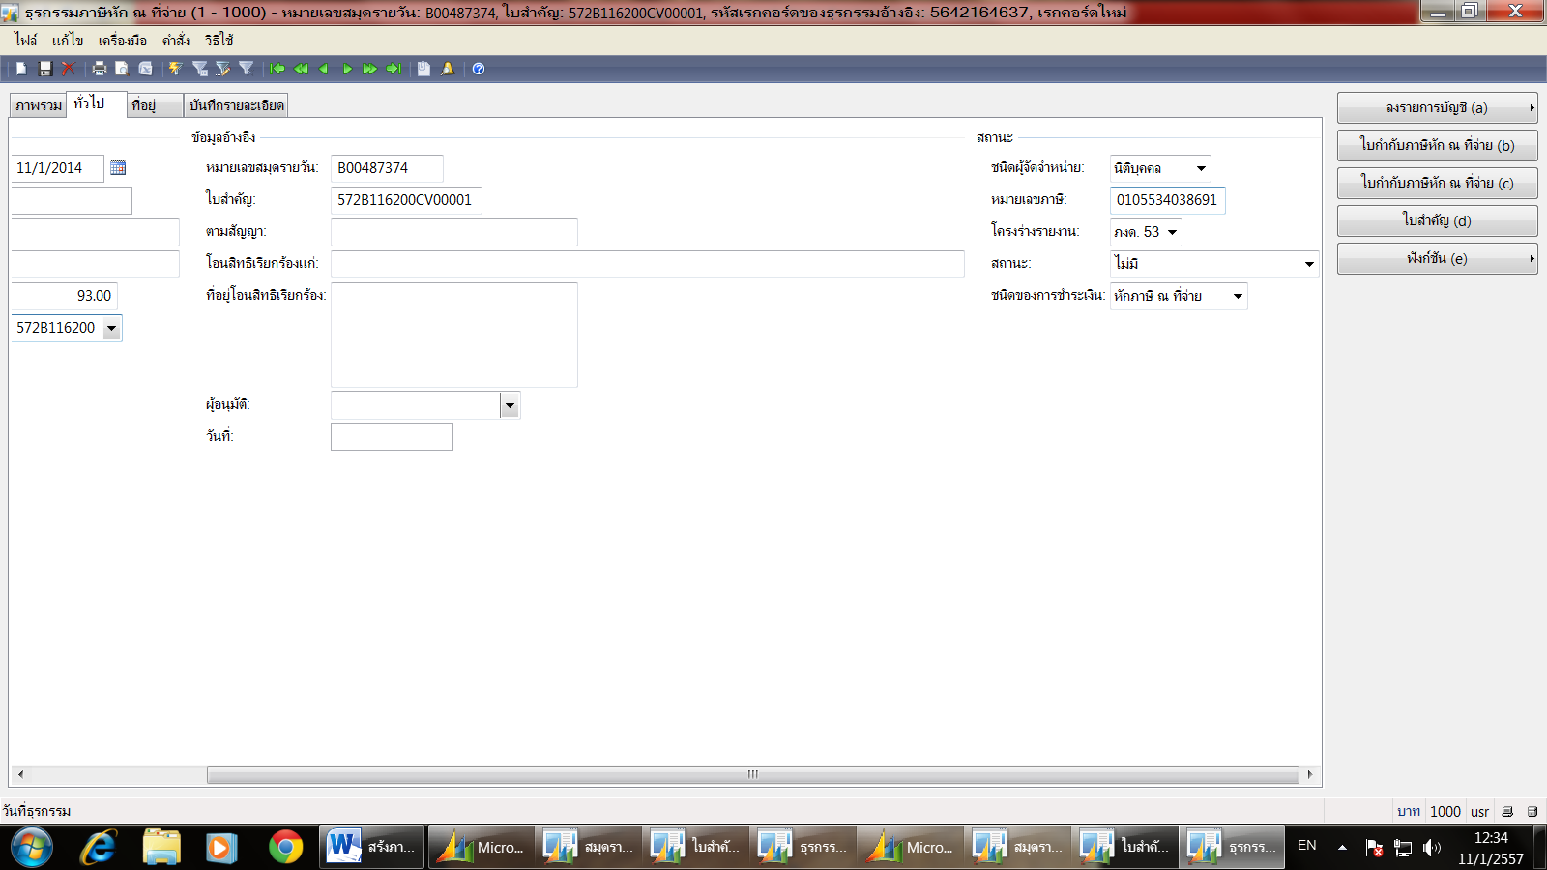

ภาพที่ 12
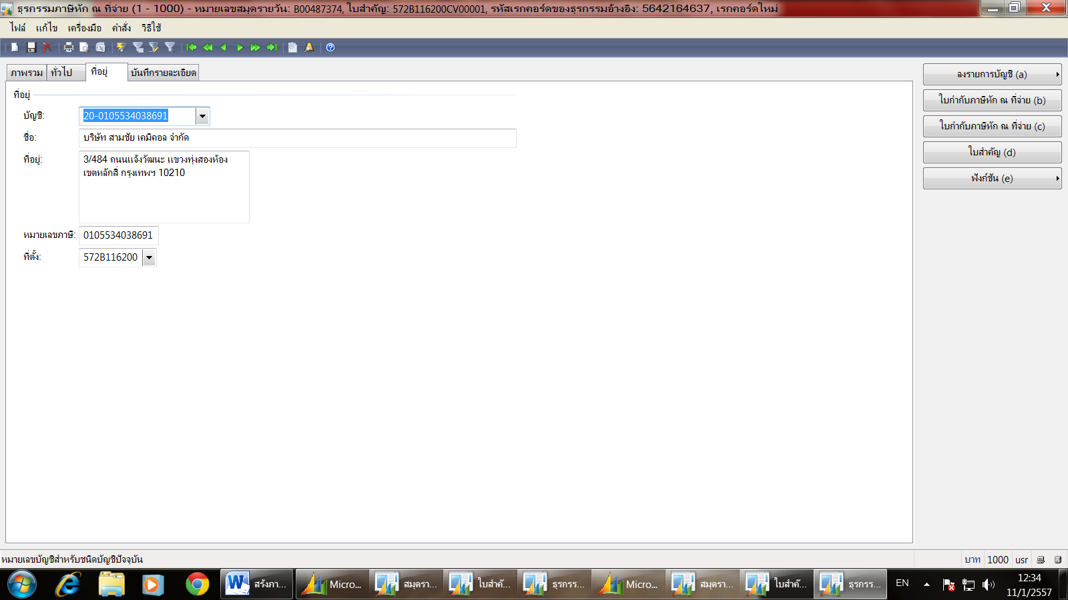
ภาพที่ 12 แทป ที่อยู่
จะขึ้นชื่อ ที่อยู่ ให้อัตโนมัติ ดังภาพที่ 13

ภาที่ 13
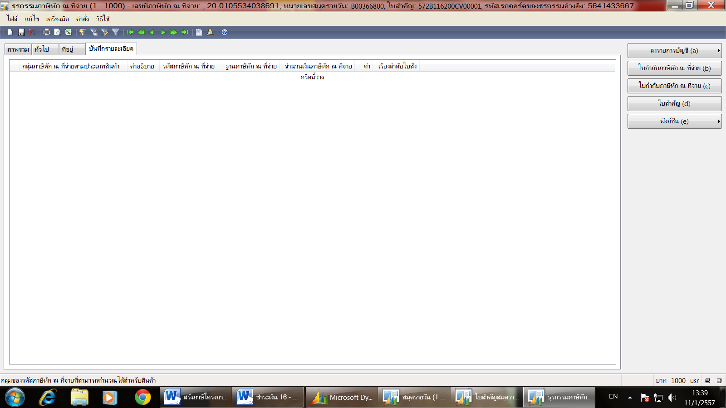
ภาพที่ 13 แทป บันทึกรายละเอียด
จะขึ้น กริดว่าง ให้กดสร้าง ดังภาพที่ 14
ภาพที่ 15
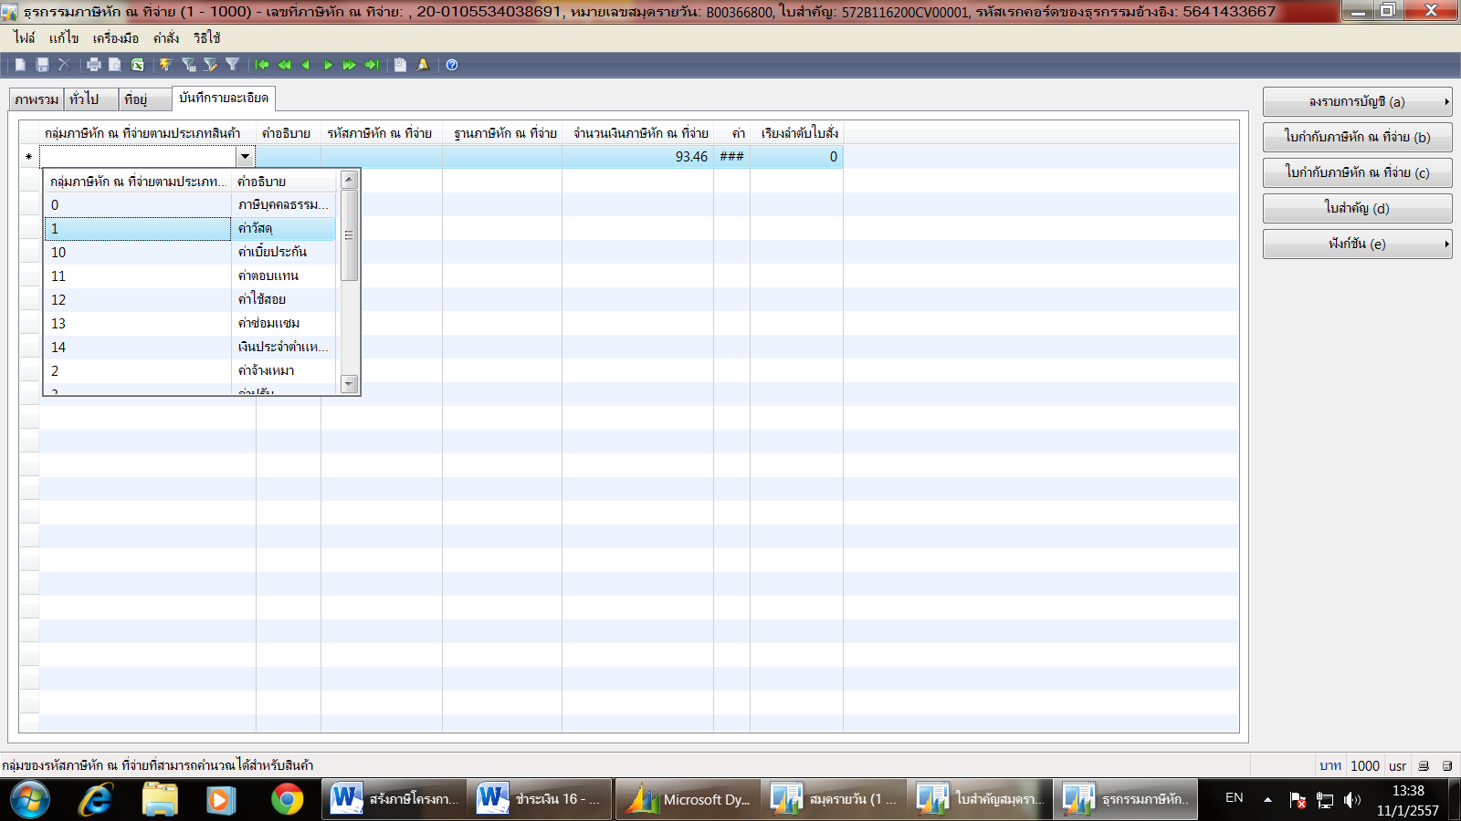
ภาพที่ 15
กลุ่มภาษีหัก ณ ที่จ่านตามปราภทสินค้า ให้เลือกตามหมวดรายจ่ายประเทภนั้น ๆ

ภาพที่ 16
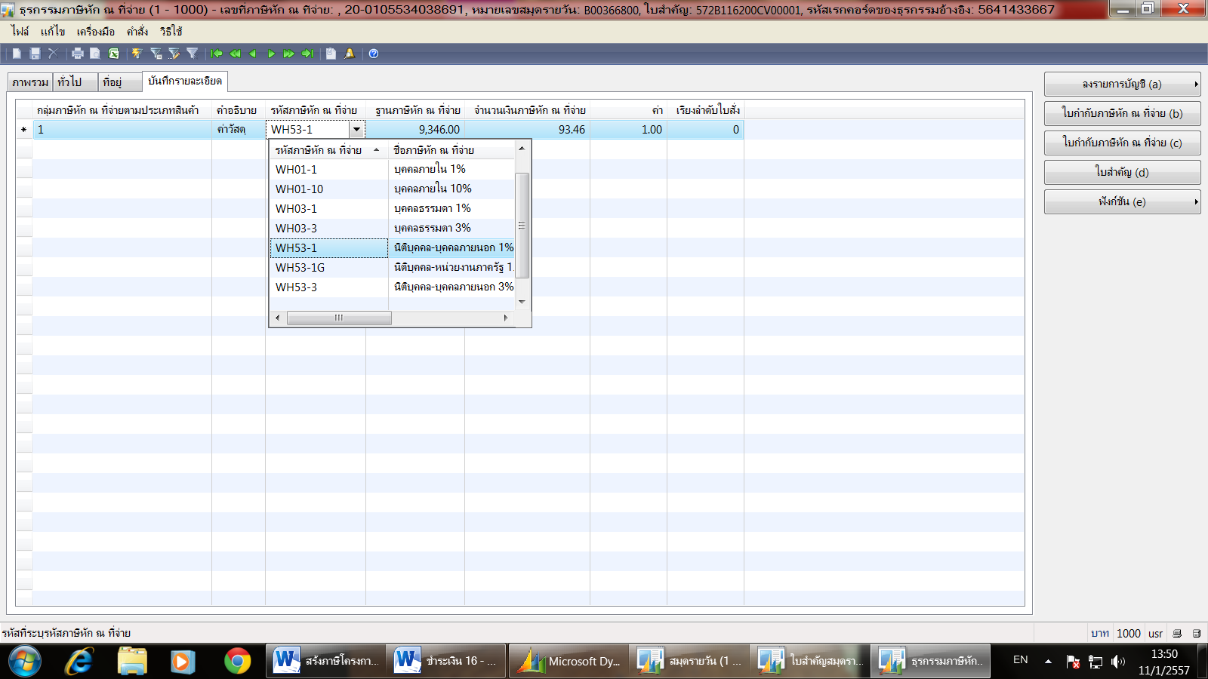
ภาพที่ 16
รหัสภาษีหัก ณ ที่จ่าย ให้เลือกรหัสตามประเภทที่ต้องหักภาษี ภงด.1/ภงด.3/ภงด.53

ภาพที่ 17
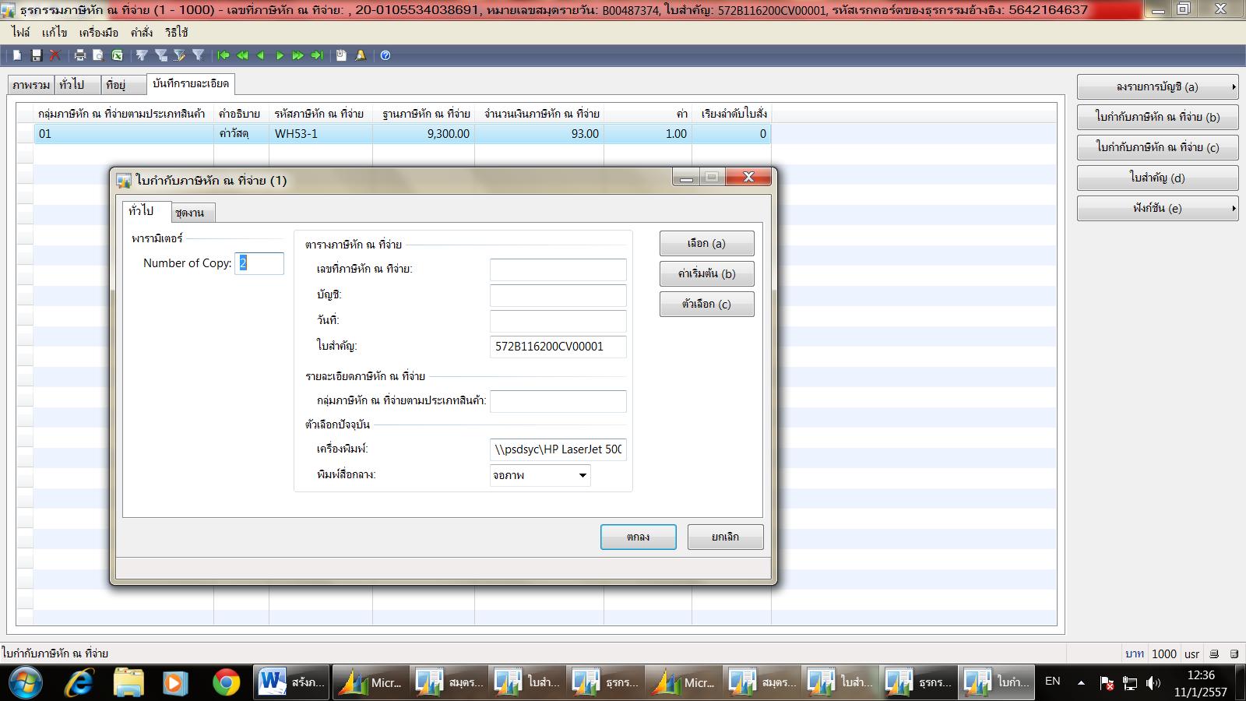
ภาพที่ 17
ไปที่ปุ่ม ใบกำกับภาษีหัก ณ ที่จ่าย(b)ปรากฎหน้าต่าง “ใบกำกับภาษีหัก ณ ที่จ่าย(1)” จากนั้น กด ตกลง จะปรากฎ หนังสือรับรองการหักภาษี ณ ที่จ่าย (ฉบับตรวจสอบ) ดังภาพที่ 18

ภาพที่ 18
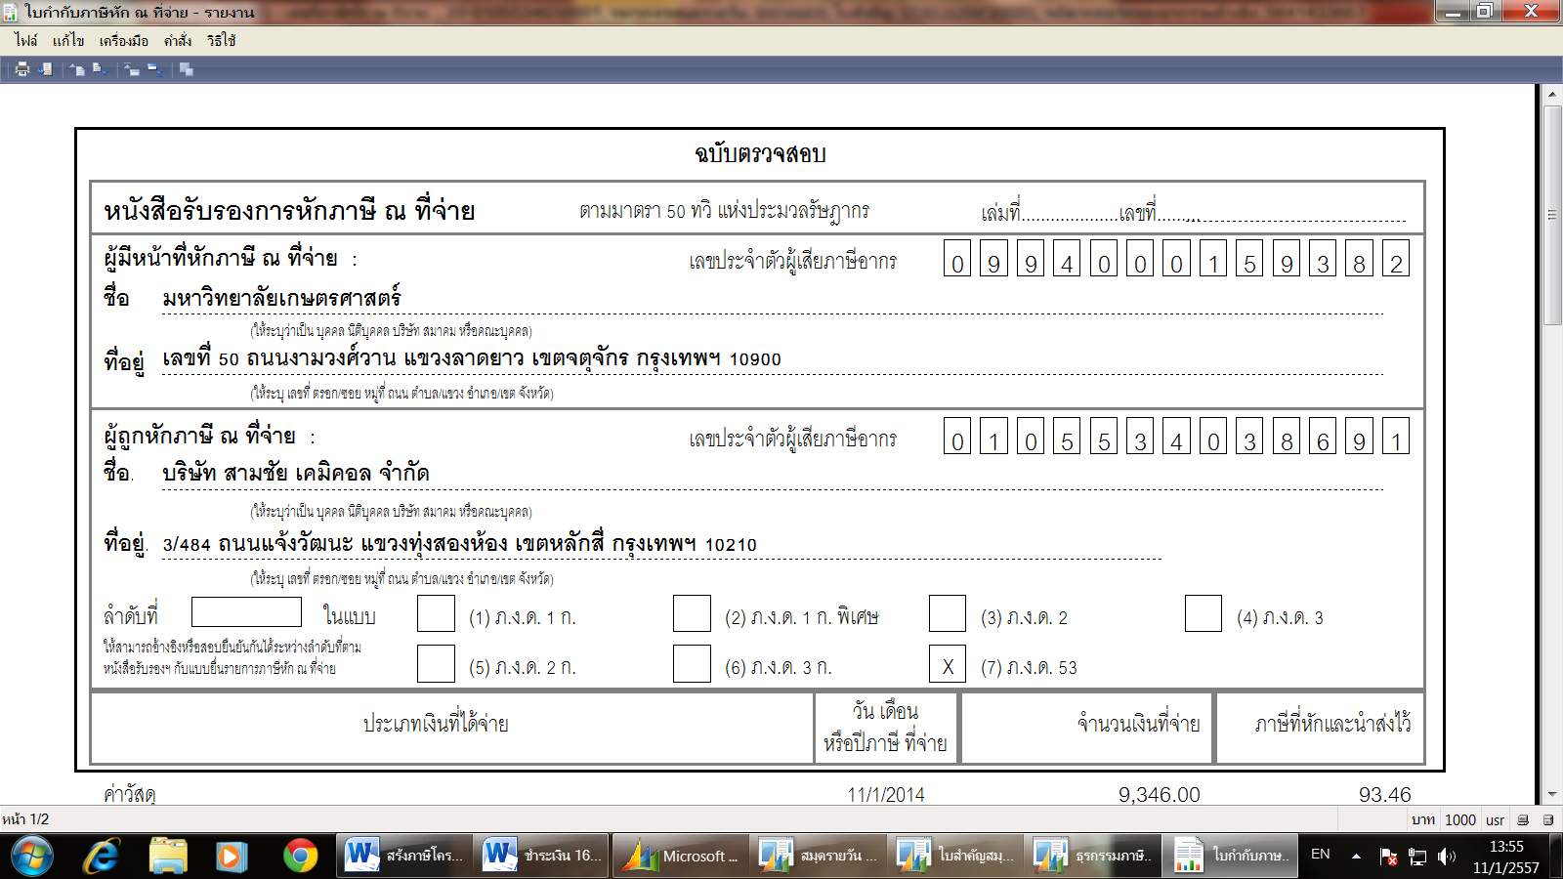
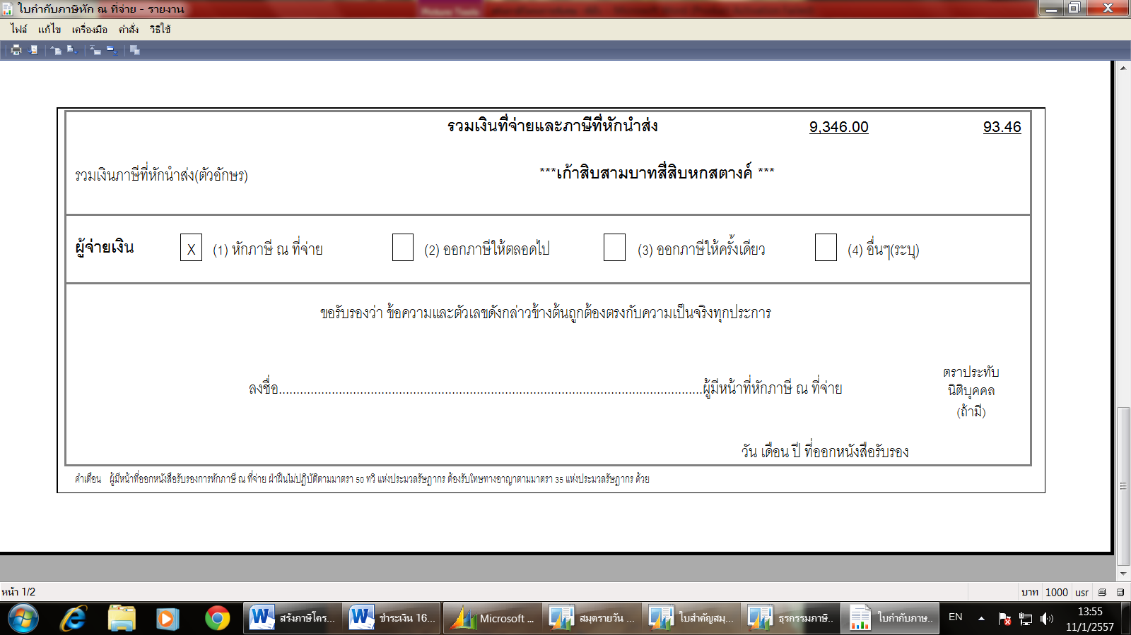
ภาพที่ 19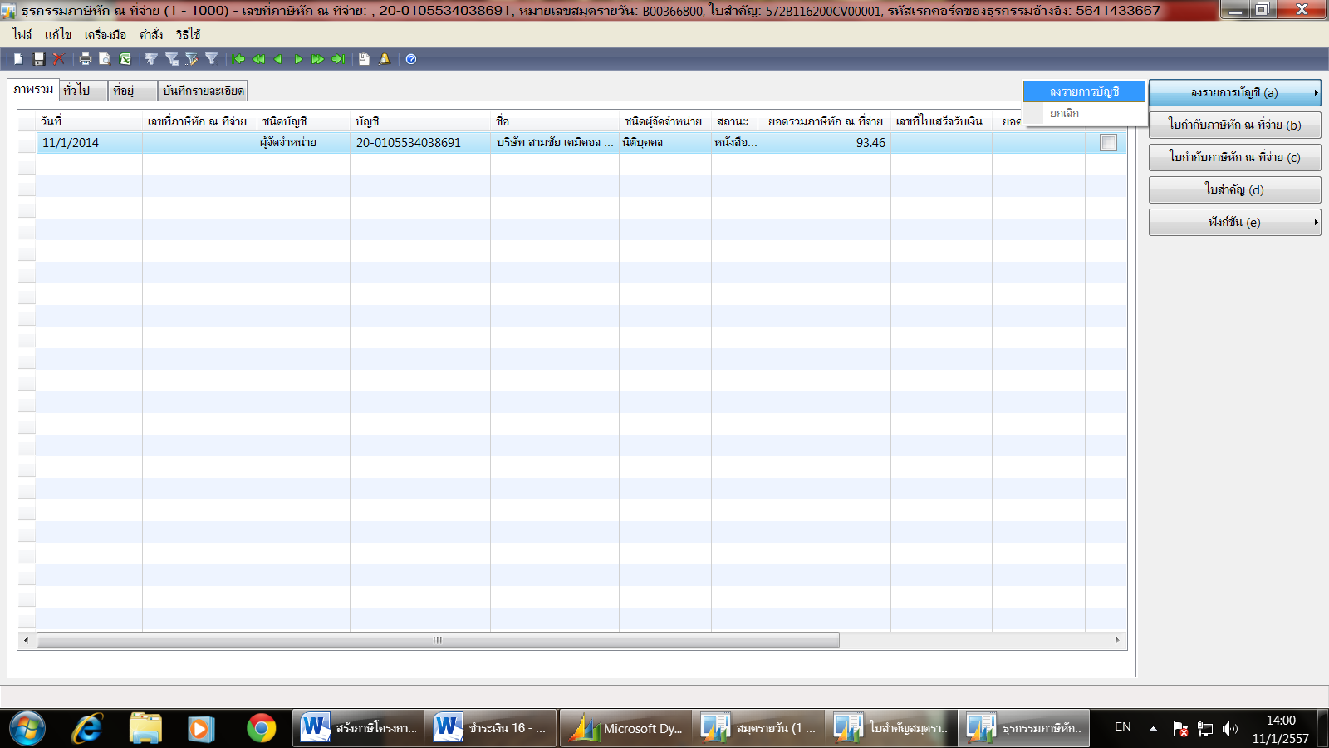
ภาพที่ 19
เมื่อเจ้าหนี้มารับเช็คต้องออกหนังสือรับรองการหักภาษีหัก ณ ที่จ่ายก่อนลงบัญชีต้องเปลี่ยนวันที่ เป็นวันที่เจ้าหนี้มารับเช็ค
โดย ไปที่ปุ่ม ลงรายการบัญชี— ลงรายการบัญชี จะได้ “หนังสือรับรองการหักภาษี ณ ที่จ่าย” เพื่อออกให้กับเจ้าหนี้ ดังภาพที่ 20
ภาพที่ 20
